گزارش فعالیت ها

سید سروش مرتضوی مقدم

قسمت اول )

داده مورد استفاده : قیمت close در شاخص کل. ( هم ورودی و هم خروجی )

شبکه : 1 layer LSTM( 20 ) + 1 layer Dense( 1 )

با استفاده از شبکه داده ها در بازه های **۲۰ تایی** به شبکه داده شده و پیش بینی در **۱ نقطه**  بعد به دست آمده :

با نقطه به دست آمده اخیر + ۱۹ نقطه قبلی ، برای عدد بعدی پیش بینی کردیم

با دو نقطه به دست آمده اخیر + ۱۸ نقطه قبل برای عدد بعدی پیش بینی کردیم

و...

نمودار نتایج : ( تا ۲۰ روز آینده با روند بالا پیش بینی شده )

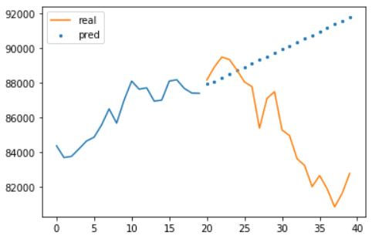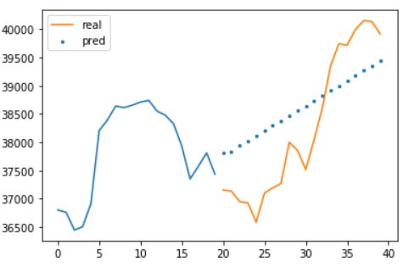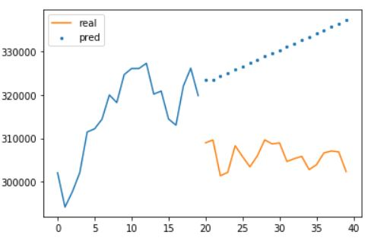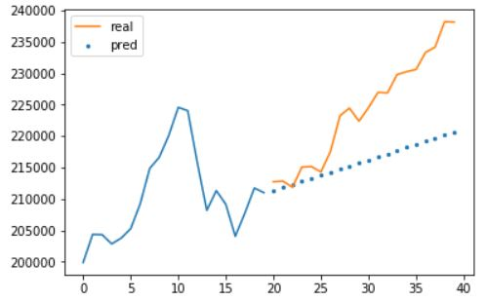

نظر شخصی در مورد پیش بینی : به نظر می رسد مدل این نکته را متوجه شده است که نمودار در کل به سمت بالا می رود برای همین همه پیش بینی ها به سمت بالا هستند . اگر به سیر کلی شاخص کل هم نگاه کنیم متوجه این موضوع می شویم : ( صفحه بعد )

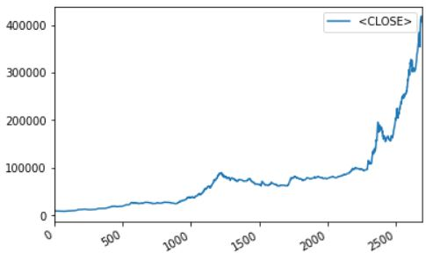

اما به هر حال به نظر نمی رسد که مدل ، الگو های دقیق تری را learn کرده باشد.